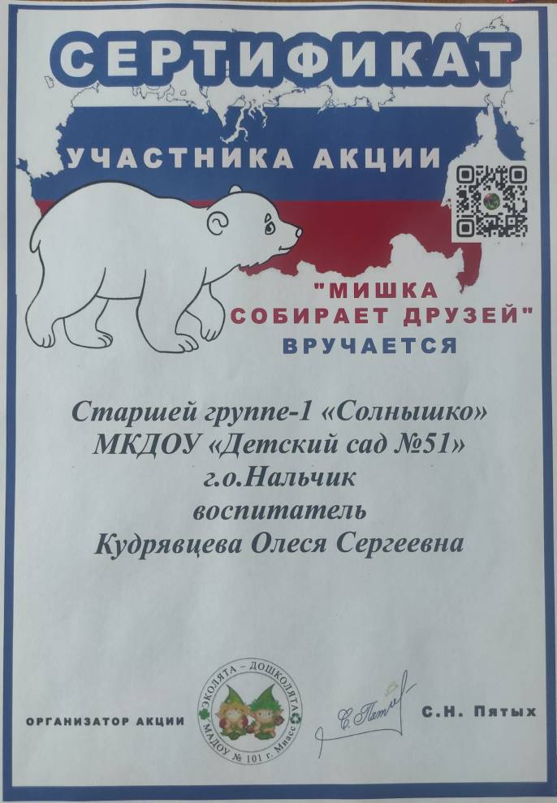
МКДОУ «Детский сад №51» Акция: «Мишка собирает друзей»
День белого медведя отмечается 27 февраля. Основная цель этого дня является распространение информации о полярных медведях и привлечения внимания общества к необходимости их охраны.
Старшая группа 1 « Солнышко»
Воспитатель: Кудрявцева О.С.
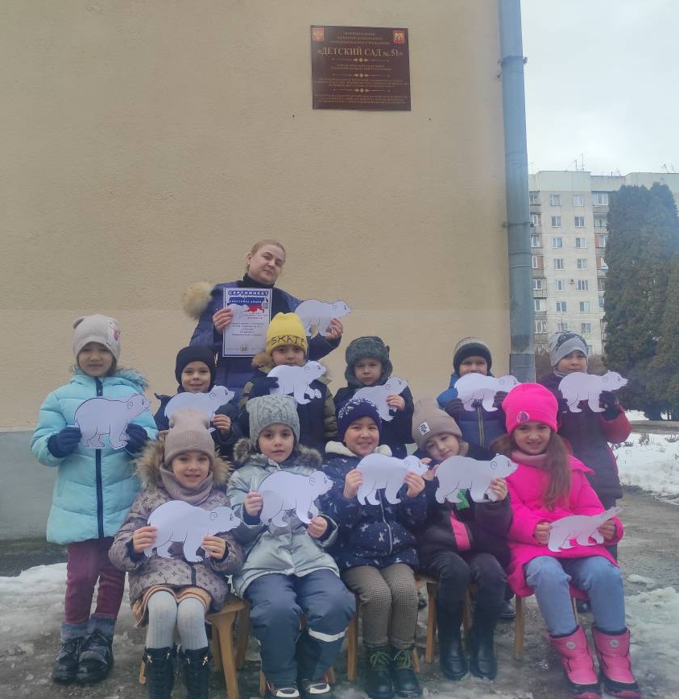

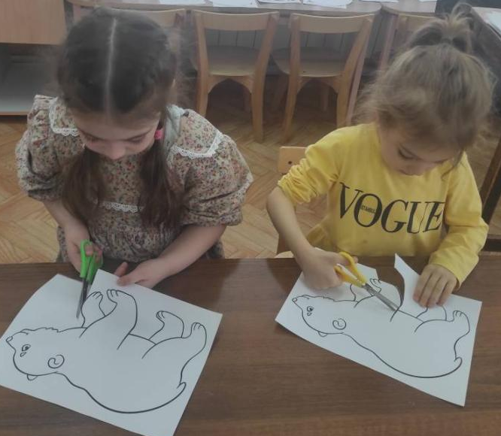
Среди снегов и льда
не голодает.
За рыбой в холодную
воду ныряет.
Густая белая шерсть
его спасает
От морозов согревает.
Кто это?
(белый медведь).

